**1. Настроить сеть согласно схеме в файле с помощью OSPF и VLAN. Починить неработающие линки.  
<https://disk.yandex.ru/d/IQdns-ljqsBFFg>**

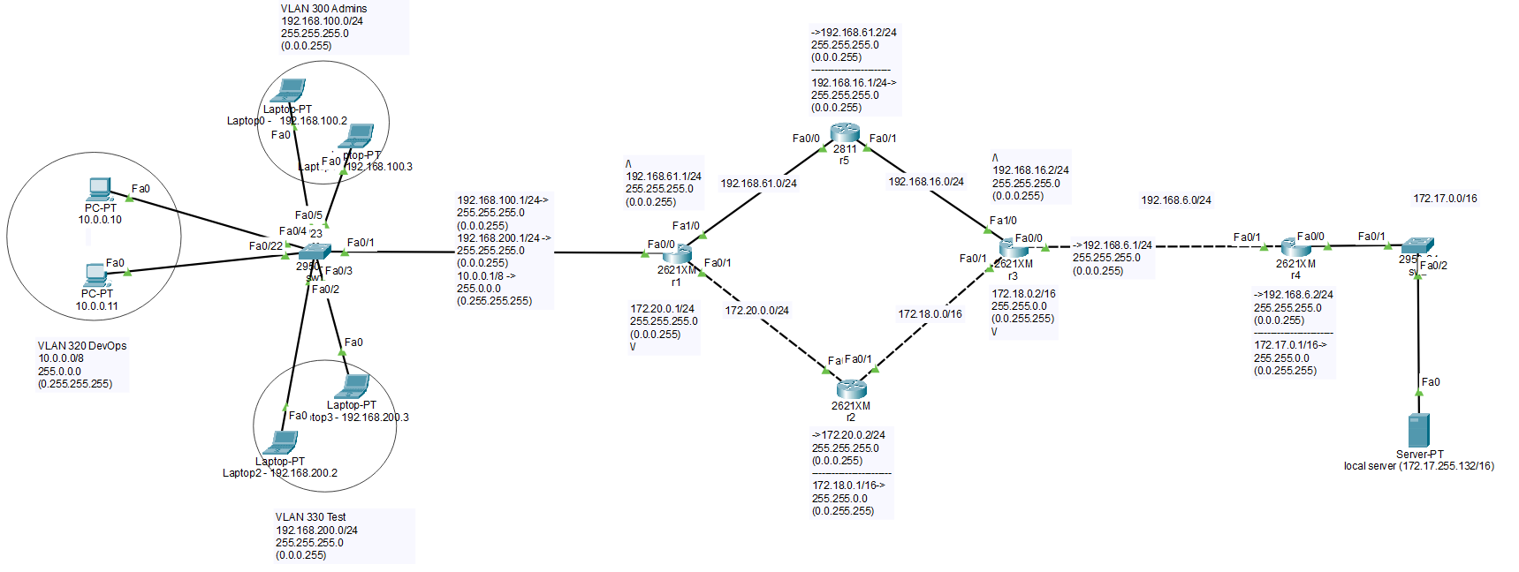

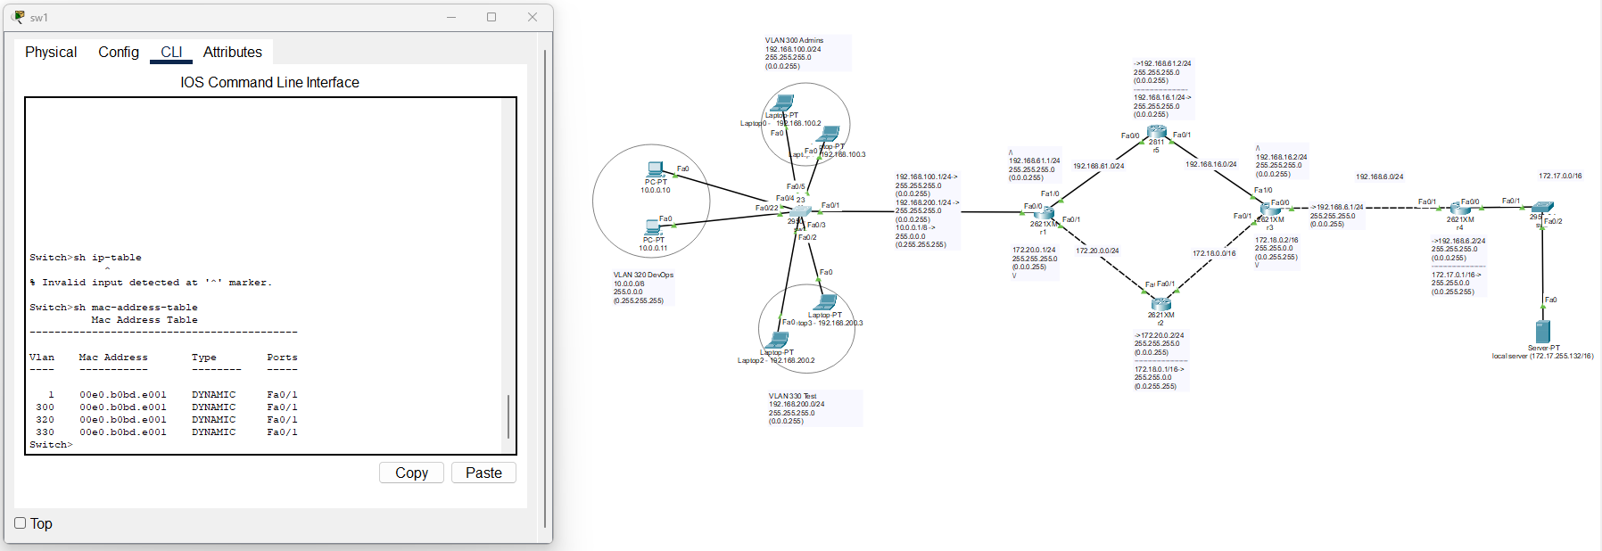

**ping c сервера 172.17.255.132 на ПК 10.0.0.10 и 10.0.0.11**

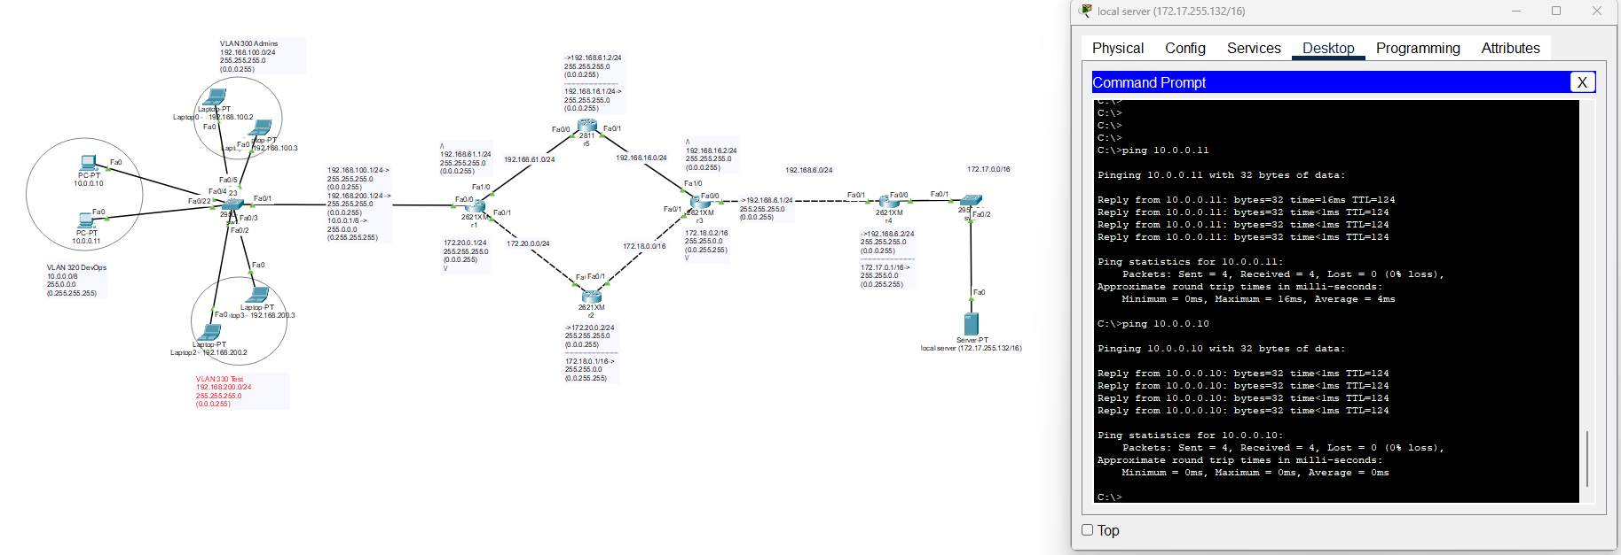

**ping c сервера 172.17.255.132 на ПК 192.168.100.2 и 192.168.100.3**

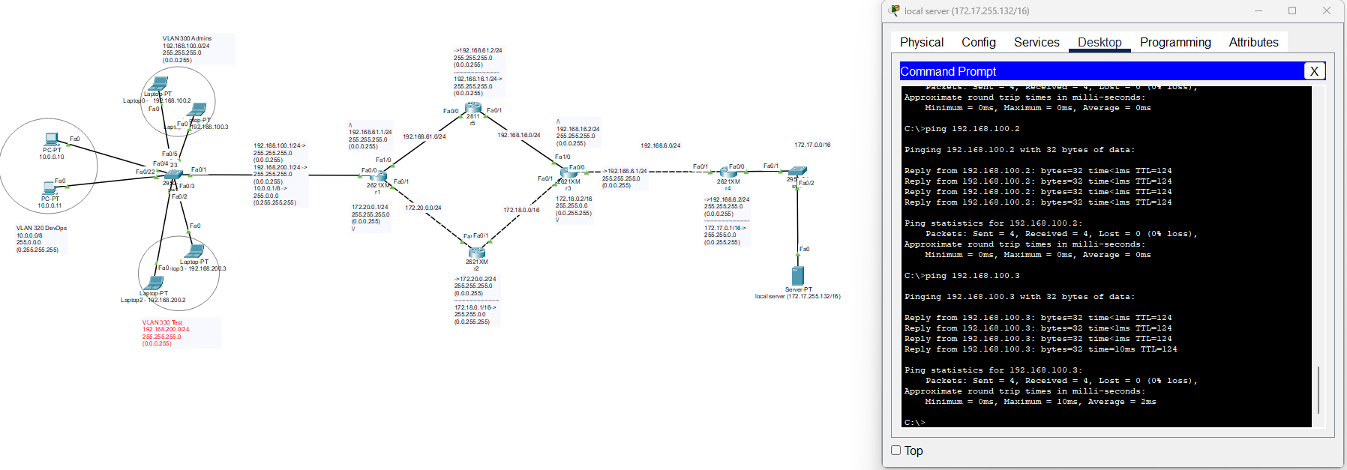

**ping c сервера 172.17.255.132 на ПК 192.168.200.2 и 192.168.200.3**

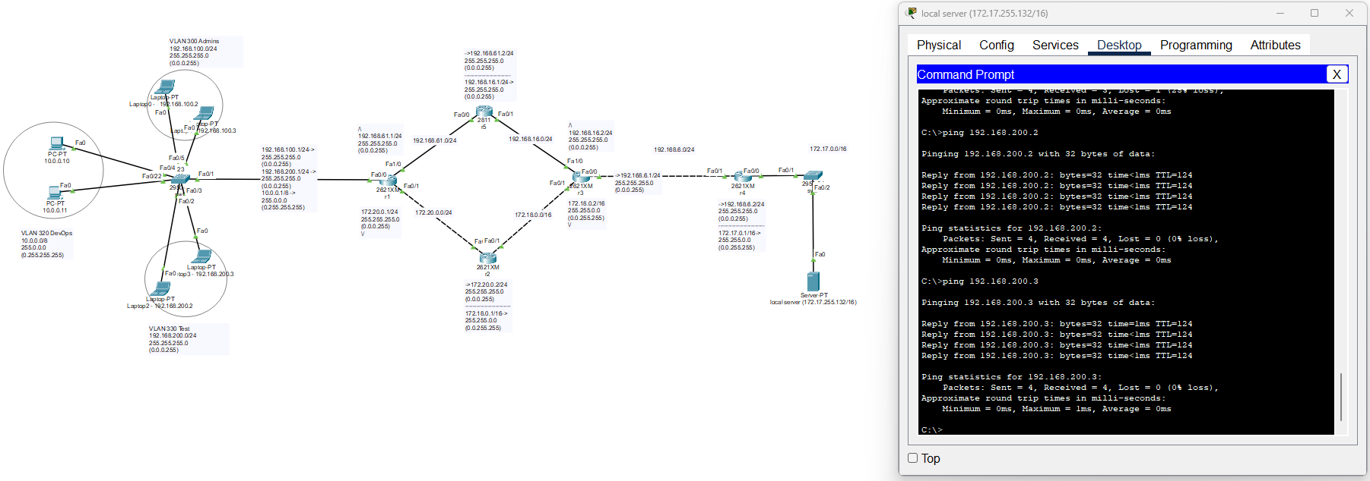

**2. Убедиться что трафик от компов до сервера ходит через два маршрута с помощью ЕСМР.**

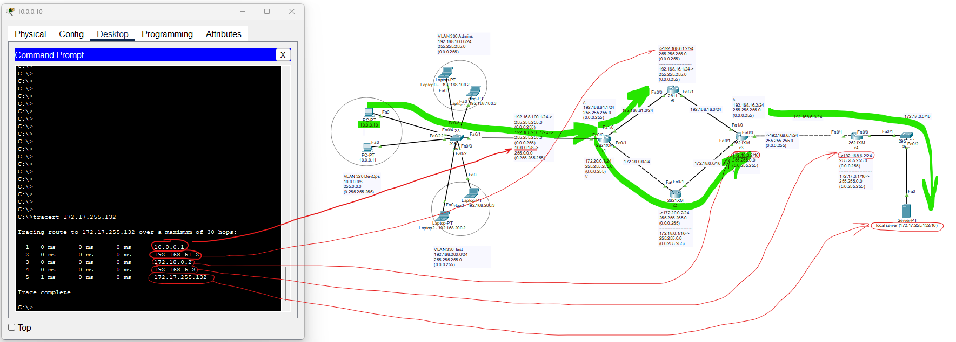

**При использовании tracert 172.17.255.132 с ПК 10.0.0.10 можно увидеть что трафик (пакеты данных) проходит через r5 и r2.**

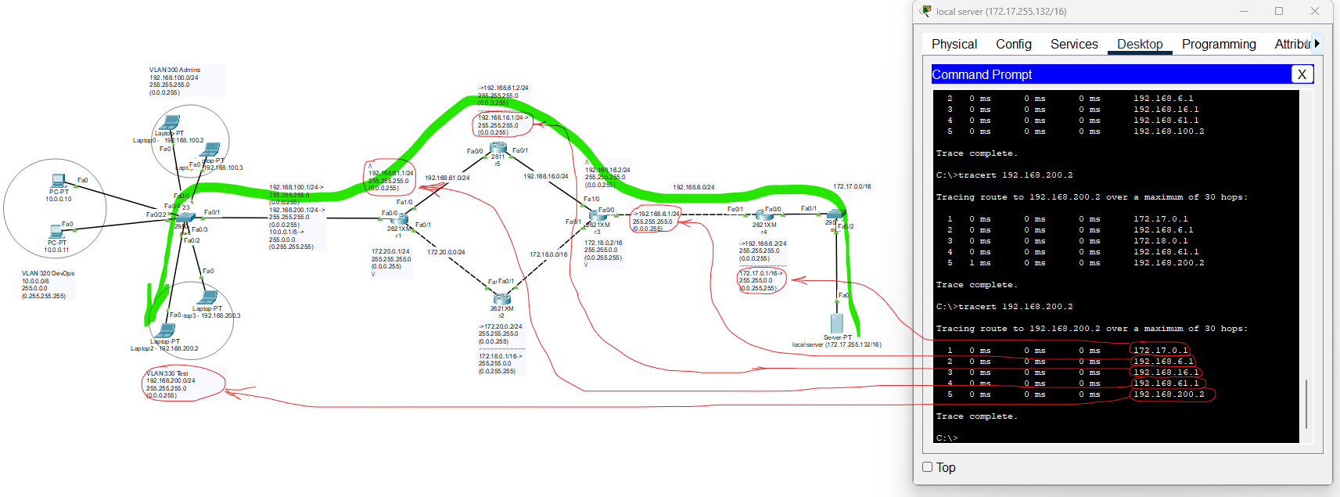

**При использовании tracert 192.168.200.2 с сервера 172.17.255.132 можно увидеть что трафик (пакеты данных) проходит через r5.**

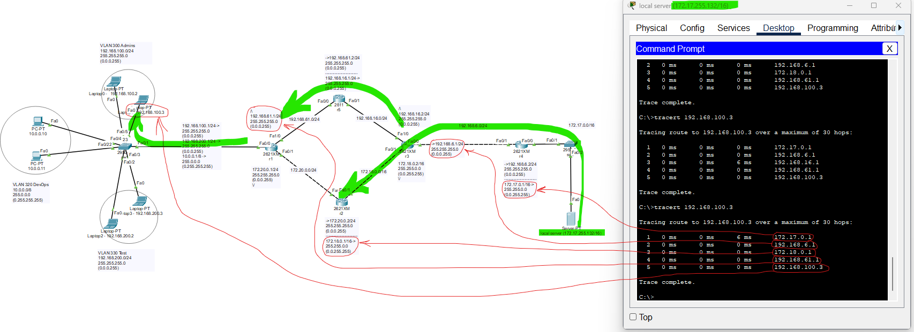

**При использовании tracert 192.168.200.2 с сервера 172.17.255.132 можно увидеть что трафик (пакеты данных) проходит через r5 и r2.**

**3.Скинуть скриншот с таблицей маршрутизации с r1. Должны быть сети Connected для VLAN’ов.**

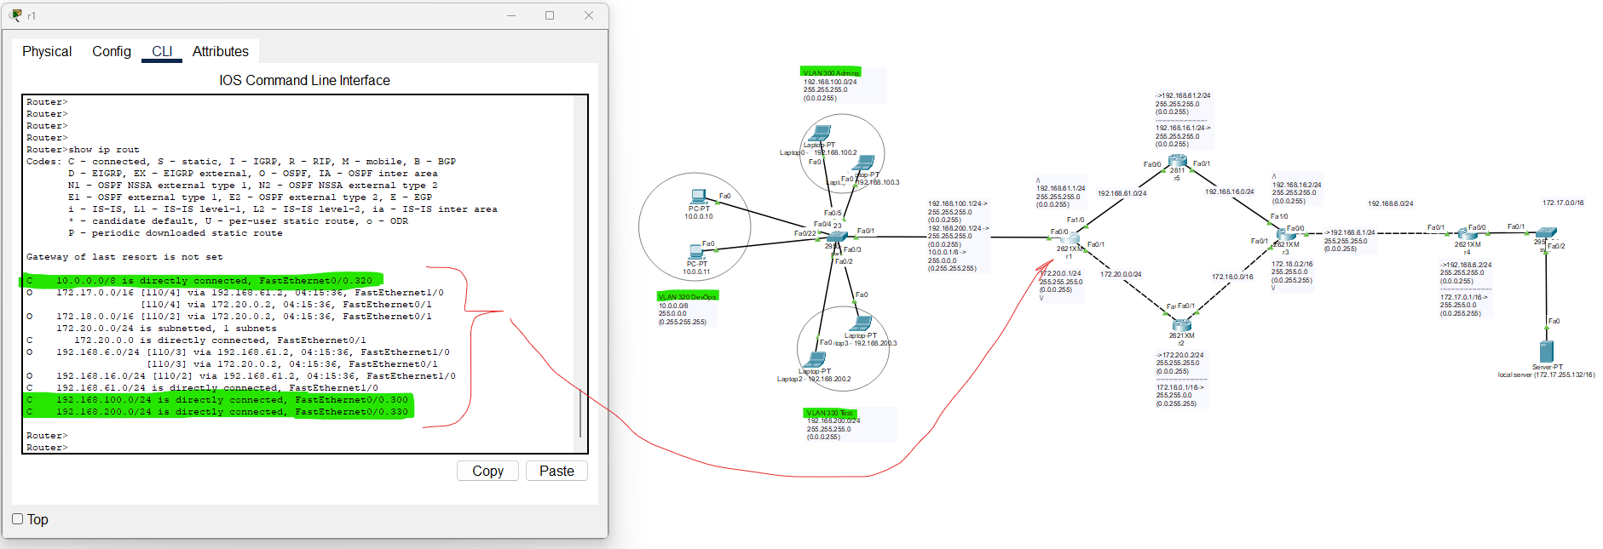

**4. Поймать трейс на любом компе, когда он пойдет через r5. Удалить один из линков на r5. Снова сделать трейс, убедиться что трафик пошел по резервному пути. Скинуть скриншот с разными трейсами.  
Скинуть еще один скриншот с изменившейся таблицей маршрутизации с r1.**

